**Nama : Hanifah Al Humaira**

Tugas asinkron kelima ini akan memvalidasi pemahaman rekan-rekan tentang dashboard. Berikut adalah Latihan yang harus rekan-rekan kerjakan

1. Kerjakanlah lab dashboard : <https://learn.microsoft.com/en-us/training/modules/create-dashboards-power-bi/9-lab?ns-enrollment-type=learningpath&ns-enrollment-id=learn-bizapps.visual-data-power-bi>

2. Tulis dan capture untuk setiap langkah-langkah yang Anda lewati untuk bisa menyelesaikan lab tersebut

3. Jika ada hal penting yang Anda temukan, jangan lupa untuk menuliskan kenapa hal tersebut bisa terjadi

Rekam setiap jejak Anda di lab dengan menggunakan Microsoft Word.

1. Publish file power bi

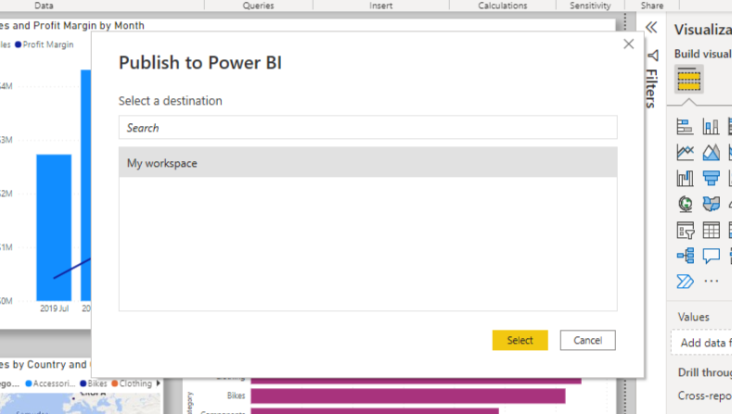

Setelah di publish tampilan akan seperti ini

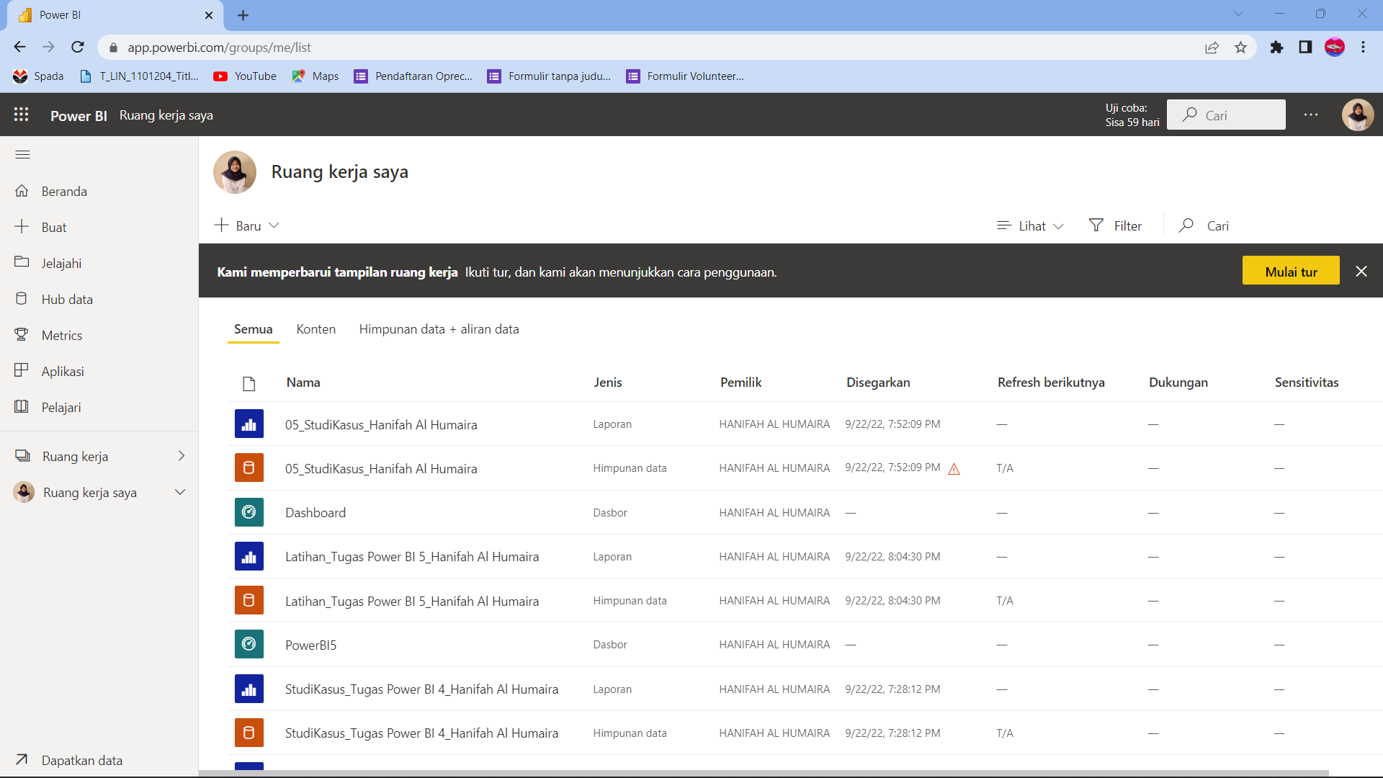

1. Pin logo untuk dimasukan ke dashboard

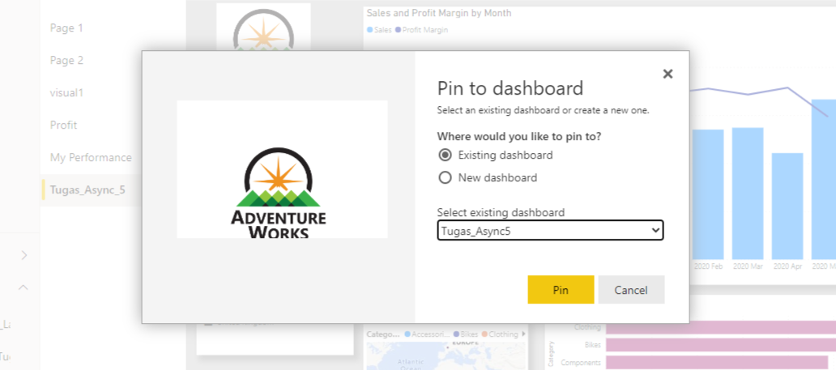

1. Set slicer ke FY2020, regian ke select all

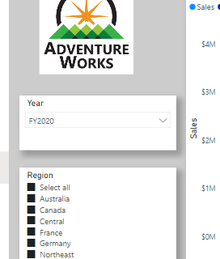

1. Pin sales and profit by month

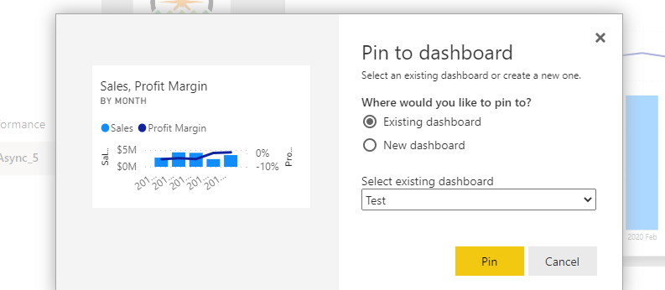

Tampilan dashboard setelah pih sales and profit by month

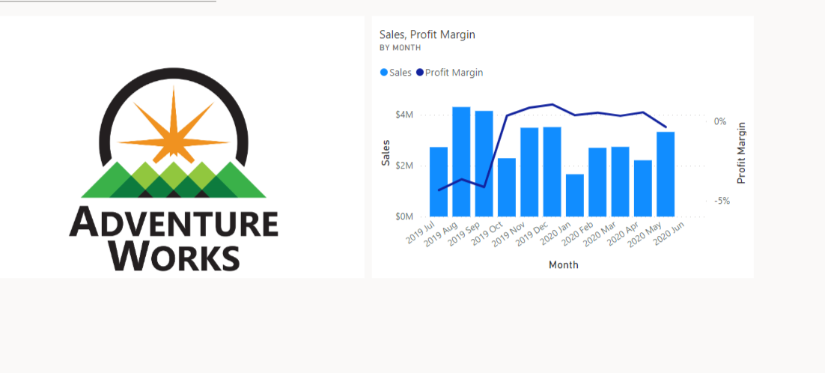

1. Mencoba fitur QNA di dashboar

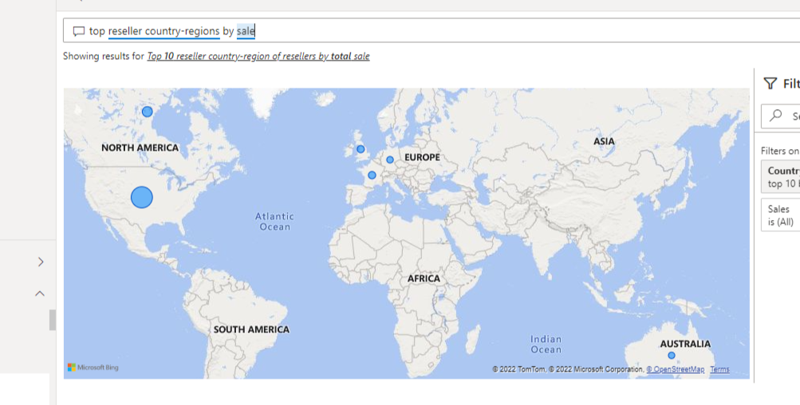

1. Menanyakan Sales YTD dalam QNA box

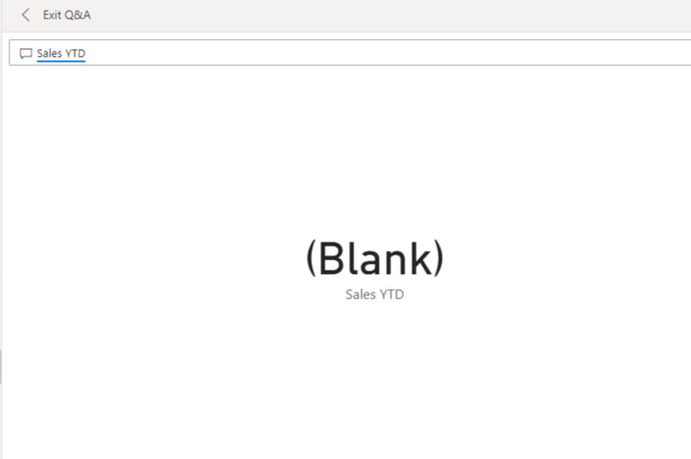

1. Menanyakan Sales YTD in year FY2020, lalu pin visual

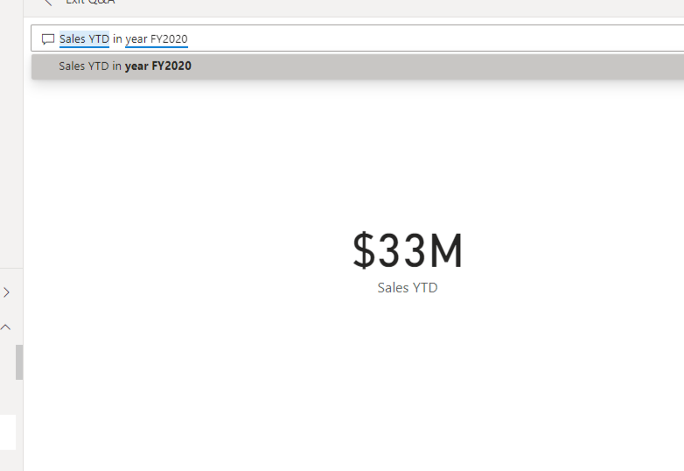

1. Edit desail sales YTD, menambahkan FY2020

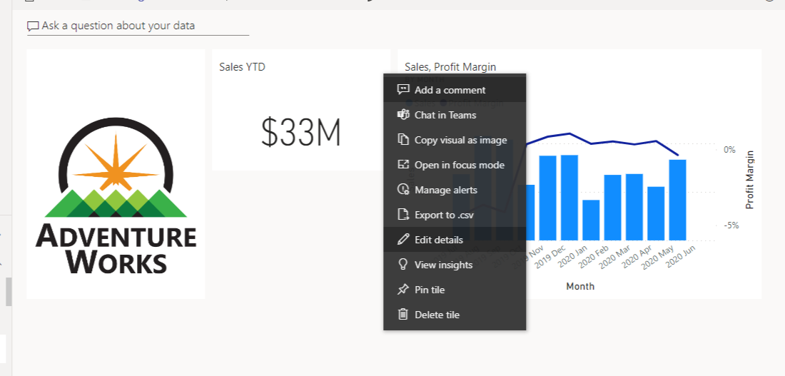

1. Di dashboard sales, profit, margin displey refresh time

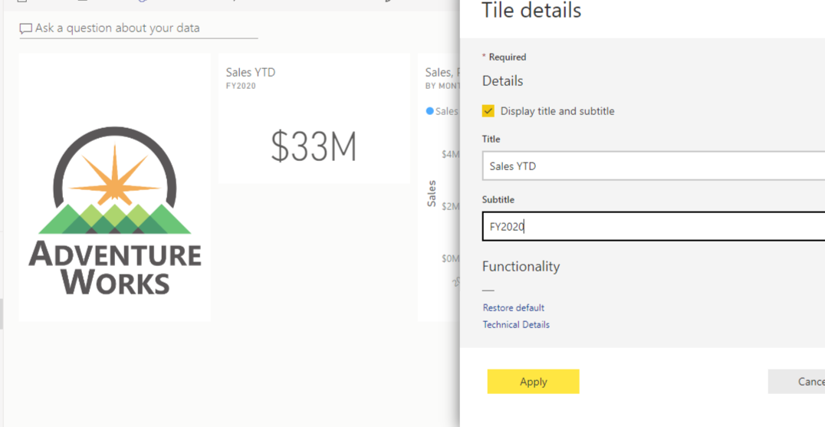

Configurasi alert

1. Manage akert

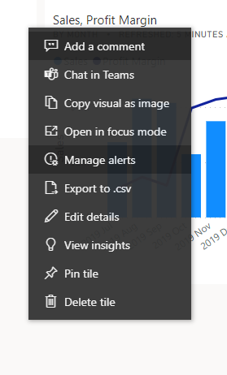

1. Tershold diubah menjadi 3500000

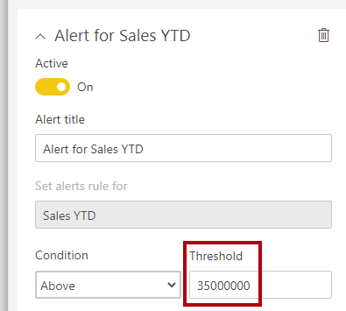

1. Add a tile image next

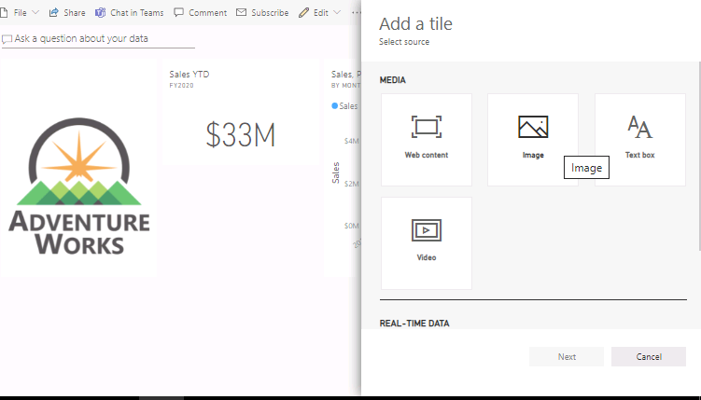

1. Copy url

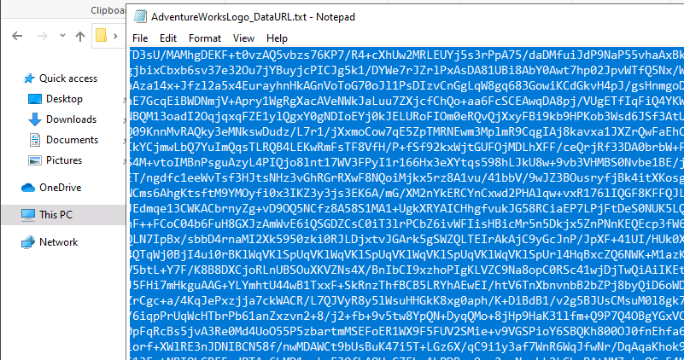

Tampilan seperti ini

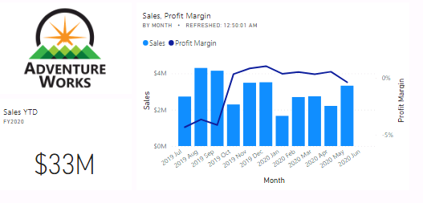

Update database lab

1. Di file explores, D:\PL300\Setup folder klik kanan UpdateDatabase-2-AddSales.ps1 file, pilih select Run with PowerShell.

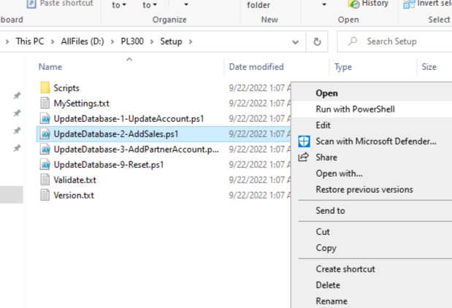

Reposrt sebelum

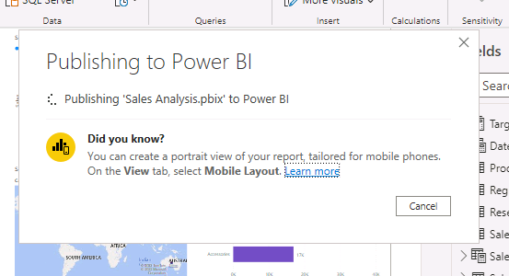

Database terupdate

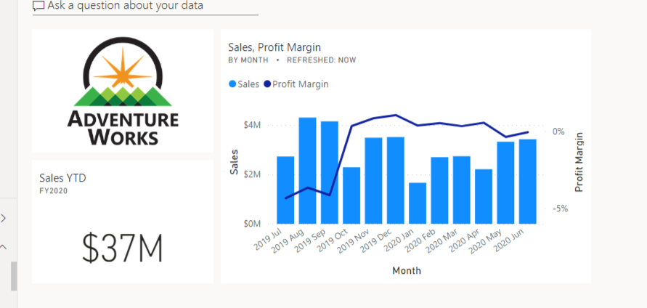

1. Ambillah data dari Badan pusat statistik nasional: <https://www.bps.go.id/statictable.html> atau dari open data masing-masing daerah, contohnya Open Data Jakarta: <https://data.jakarta.go.id/>, biasanya masing-masing daerah memiliki open data

2. Lakukan analisis mendalam dan buatlah sebuah report.

3. Publish laporanmu dan buatlah sebuah dashboard

Sumber data: Data yang digunakan: <https://data.jakarta.go.id/dataset/indeks-standar-pencemaran-udara-ispu-tahun-2020/resource/67f87e67-4edd-4e5b-94f9-36f40f9295e2>

Video storytelling : <https://youtu.be/ToWQnoG94Zo>